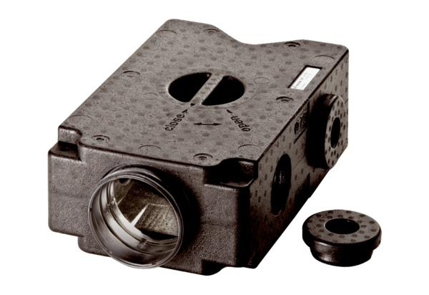Vzduchové rozváděče z plastu, 4-násobné MF-V90Obsah dodávky: 1 kusSortiment: K
Typové číslo: 0059.0968Výrobce: MAICO

